

大專梯
1
0
1
水田生態種子培訓營
隨著社會環境變遷與永續環境資源意識抬頭及因應知識經濟，政府相關機關、學術單位及環保團體，逐漸重視水田三生功能之一的「生態」功能。鑒於一般大眾對水田的印象都在生產方面，往往忽略水田在「生態」方面的功能，為推廣及提升學齡期兒童對於水田生態保護之認識與專業知識，本會乃計畫培訓全省大專青少年為種子教師，使其對水田相關知識能有所瞭解與認識，以及培訓營隊規劃及設計與相關能力(如：設計活動教案、活動帶領技巧、肢體語言開發)，以擔任推廣水田生態與教育的發展相關的活動人員，特舉辦此項三天二夜之訓練課程活動。

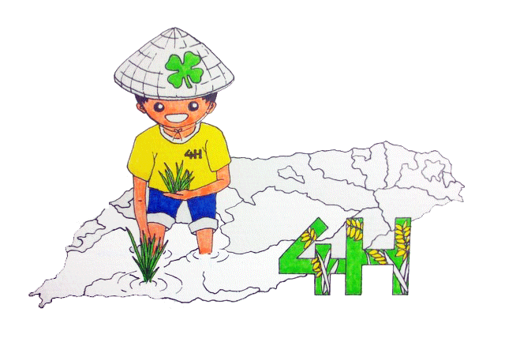
活動日期
101/8/6(一)-101/8/8(三)
活動地點
南投縣牛耳藝術渡假村
招生對象
(1)全省各農、漁會暨農工職校高級四健會員
(2)全省各大專院校四健會會員
(3)凡對水田三生及四健會有興趣之18~25歲青少年
報名時間
即日起至101/7/1(日)截止(或招生額滿為止)
報名方法
採線上報名，請至本會網站(www.fourh.org.tw)或
本會部落格(http://blog.fourh.org.tw/)；共計招收學員40人
活動費用：
繳交配合款2,000元整
活動聯絡人
賴珊汶專員 電話02-2362-6021轉20 手機0911-021-069
信箱lsw535@fourh.org.tw
其他注意事項
1.本活動因颱風…等不可抗力之因素，被迫延期或取消時，本會將另行通知
2.活動期間本會將為每位學員投保200萬元之平安保險
3.招收額滿後於本會網站公告錄取名單並寄發行前通知
4.營隊期間將會發放三件T恤及其他相關物品


指導單位： 行政院農業委員會 主辦單位：： 中華民國四健會協會
2012水田生態種子培訓營-大專梯
第一天 8月6日(一) |  | 第二天 8月7日(二) |  | 第三天8月8日(三)
  快樂認識水田三生 |  | 07：00-  07：30 | 晨喚 | 07：00-  07：30 | 晨喚
 |  | 07：30-  08：00 | 早餐 | 07：30-  08：00 | 早餐
09：00-  09：30 | 報到 | 08：00-  09：30 | 田野風光  (車程) | 08：00-  09：30 | 鄉土文藝體驗
09：30-  10：30 | 歩入  黃金稻穗旅程 | 09：30-  12：00 | 參訪水利建設 | 09：30-  10：00 | 稻浪飄香  (準備片刻)
10：30-  11：30 | 破冰 | 09：30-  12：00 | 參訪水利建設 | 10：00-  12：00 | 歡樂慶豐收  (呈現)
11：30-  12：00 | 開幕式 | 09：30-  12：00 | 參訪水利建設 | 12：00-  13：00 | 美食佳餚
12：00-  13：00 | 嘗稻香 | 12：00-  13：30 | 午餐饗宴  (吃飯) | 13：00-  14：00 | 營隊協調
13：00-  14：00 | 農田水利會  組織與功能 | 13：30-  14：00 | 舞動水田  中華民國四健會協會 | 14：00-  15：00 | 檢討與閉幕
14：00-  15：00 | 四健理念 | 14：00-  15：30 | 數位水田  國家高速網路與  計算中心 | 15：00- | 滿載而歸
15：00-  16：30 | 水田三生
16：30-  18：30 | 營隊活動帶領入門與技巧 | 15：30-  17：30 | 水田兒童的  小小世界 | 
18：30-  19：30 | 飯香水甜 | 17：30-  18：30 | 米食商店
19：30-  21：00 | 水田  教案撰寫教學  中華民國四健會協會 | 18：30-  20：30 | 編導水田
21：00- | 討論 | 20：30- | 討論
※以上課程為暫定課程，若有調整，以實際課程內容為主。

